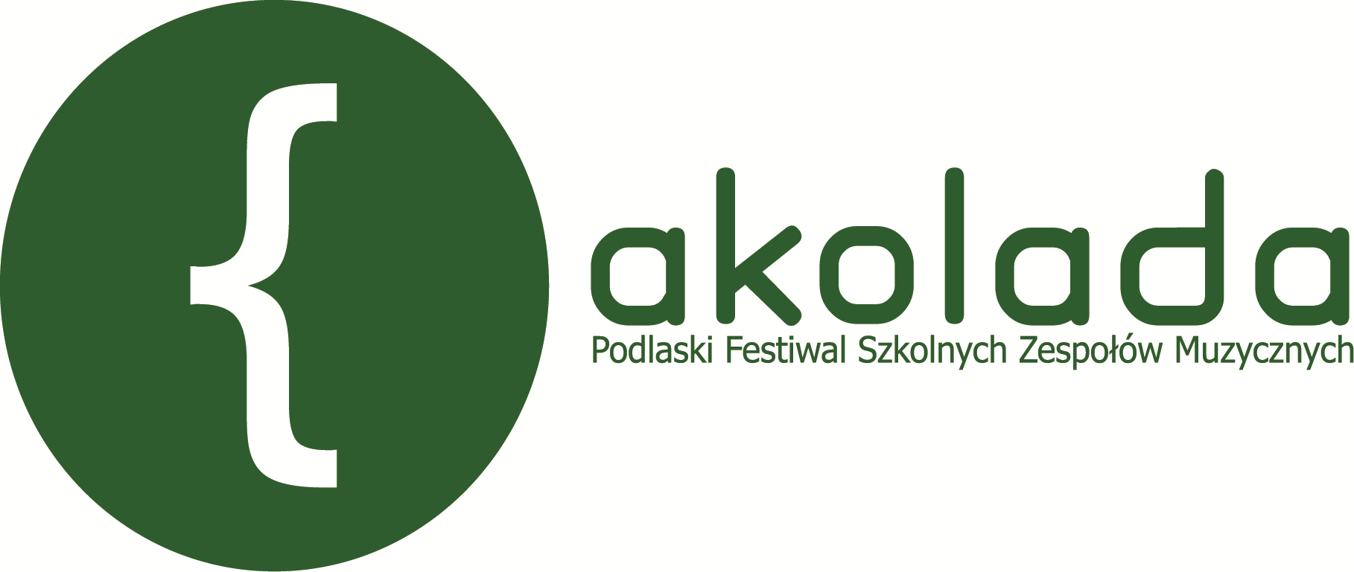

XVII Podlaski Festiwal
Szkolnych Zespołów Muzycznych „AKOLADA”
1 kwietnia 2020 roku, godz. 10.00
Młodzieżowy Dom Kultury w Białymstoku

Organizator

Młodzieżowy Dom Kultury w Białymstoku

I. Cele:
- Podnoszenie kultury muzycznej dzieci i młodzieży.
- Wyzwalanie i upowszechnianie inicjatyw muzycznych.
- Twórcze poszukiwania w dziedzinie repertuaru oraz form wyrazu artystycznego.
- Prezentacja osiągnięć i wymiana doświadczeń.

II. Warunki uczestnictwa:
- W festiwalu mogą wziąć udział zespoły:
- instrumentalne (do 16 osób),
- wokalne (do 30 osób),
- wokalno-instrumentalne (do 21 osób).
- Przygotowanie dowolnego programu - czas prezentacji do 10 min; max. 2 utwory.
- Wypełnienie elektronicznego formularza zgłoszeniowego do dnia 21 marca 2020 roku zamieszczonego na stronie internetowej www.mdk.bialystok.pl – zakładka „konkursy muzyka”.
- Uczestnicy festiwalu wykonują swój repertuar przy akompaniamencie własnych instrumentów lub a cappella.
- Instytucja delegująca może zgłosić na festiwal maksymalnie dwa zespoły. Istnieje możliwość zgłoszenia zespołów działających samodzielnie.
- W festiwalu nie mogą brać udziału zespoły ze szkół muzycznych.

III. Kategorie:
I - szkoły podstawowe: klasy I- III,
II - szkoły podstawowe: klasy IV- VI,
III - szkoły podstawowe: klasy VII- VIII,
IV - szkoły ponadpodstawowe.

IV. Termin i miejsce:
1 kwietnia 2020 roku, godz. 10.00, Młodzieżowy Dom Kultury w Białymstoku, ul. Warszawska 79 A.

V. Sprawy organizacyjne:
- Organizator zapewnia pianino, sprzęt nagłaśniający.
- Koszty przejazdu zespołów ponosi instytucja delegująca.
- Jury wyłoni najciekawsze prezentacje festiwalu oraz zespoły wyróżniające się.
- Harmonogram występów oraz wyniki festiwalu (zawierające imię, nazwisko, wiek uczestnika, placówkę, imię i nazwisko opiekuna) zostaną zamieszczone na stronie internetowej www.mdk.bialystok.pl oraz przesłane na podany w zgłoszeniu adres mailowy opiekuna. Ponadto w dniu festiwalu harmonogram występów zostanie wywieszony przed salą widowiskową MDK w celach porządkowych.

VI. Postanowienia końcowe:
- Uczestnik niepełnoletni musi być zgłoszony przez opiekuna (nauczyciela lub opiekuna prawnego).
- Zgłaszający nie będący rodzicem/opiekunem prawnym oświadcza, iż posiada niezbędną dokumentację, umożliwiającą udział uczestnika w festiwalu (w tym: zgodę opiekunów prawnych na udział uczestnika w festiwalu i na przetwarzanie danych osobowych uczestnika) oraz oświadcza, że zapoznał się i zrozumiał niniejszy regulamin i nie zgłasza zastrzeżeń.
- Przesłanie wypełnionego formularza zgłoszeniowego jest równoznaczne z uznaniem warunków regulaminu festiwalu oraz zgodą na publikację danych osobowych uczestnika i opiekuna oraz ich wizerunków w materiałach dotyczących festiwalu - w tym na stronie internetowej Organizatora oraz w środkach masowego przekazu.
- Dane osobowe uczestników i ich opiekunów będą wykorzystane w ramach realizacji głównego celu Administratora (Młodzieżowy Dom Kultury w Białymstoku), tj. przeprowadzenia festiwalu, wyłonienia zwycięzców, przyznania nagród i wyróżnień oraz publikowane w materiałach dotyczących festiwalu.
- Klauzula informacyjna dotycząca przetwarzania danych osobowych została zamieszczona na stronie www.mdk.bialystok.pl
- Szczegółowych informacji na temat festiwalu udziela Marek Charuba, tel. 85 732 79 49, Dział Organizacji Imprez Młodzieżowego Domu Kultury w Białymstoku.
- Ostateczna interpretacja regulaminu należy do Organizatora.
- Organizator zastrzega sobie możliwość zmian w regulaminie.

